Муниципальное общеобразовательное учреждение
Сычевская средняя школа №1 Смоленской области

Программа элективного курса
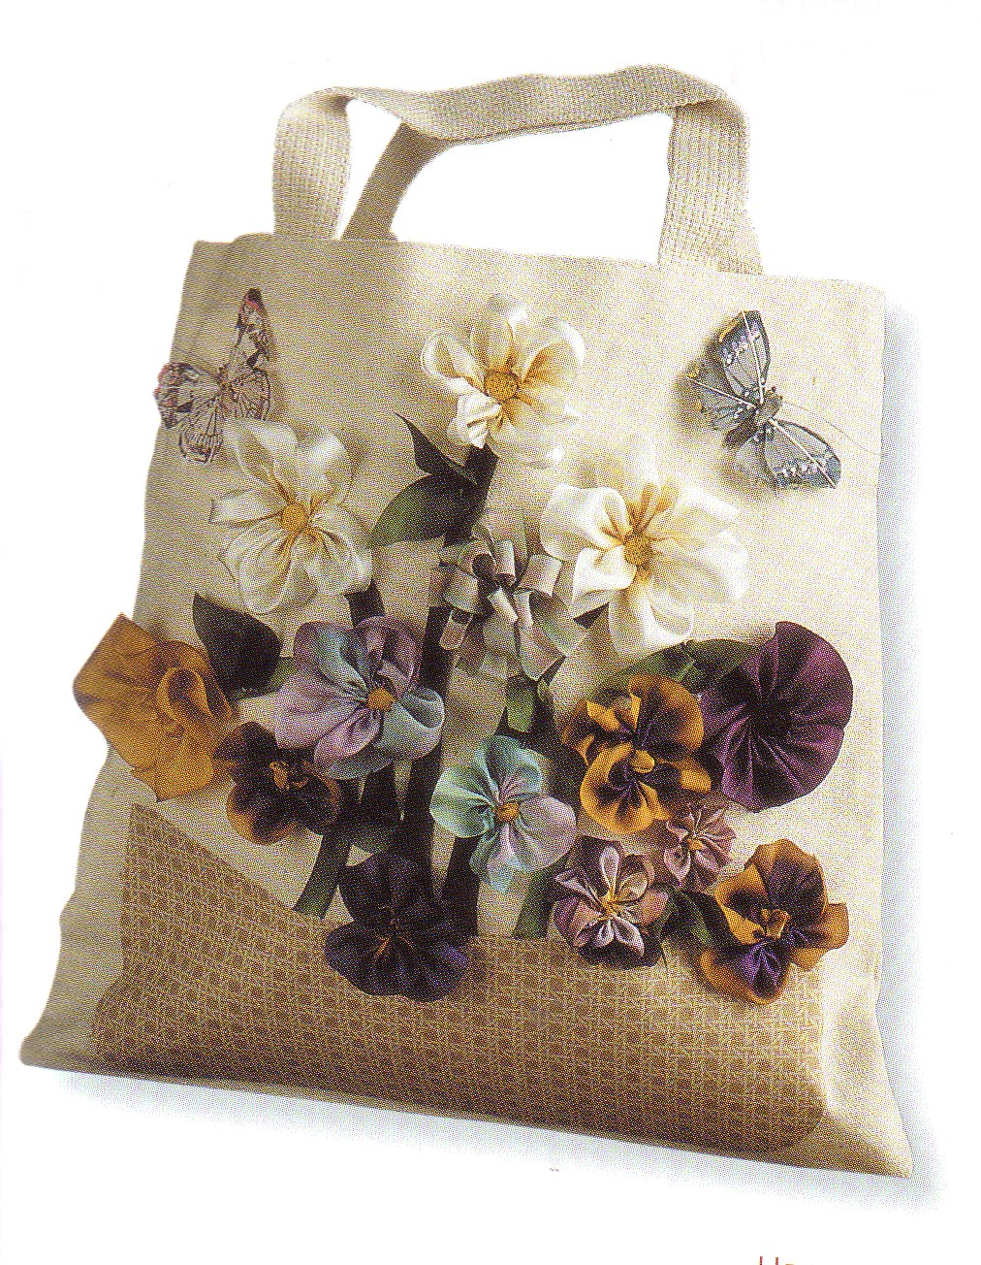
по технологии
(межпредметный курс)
"Фантазии
из шёлковых
лент"

Класс: 9
Кол-во часов: 17

Автор-составитель:
Ревва Марина Викторовна,
учитель технологии
МОУ Сычевская СШ №1

г. Сычевка
2007 г.
Пояснительная записка
Перед тобой различные искусства, выби-
рай из них одно, которое пойдет тебе на пользу, изучи его, не унывай и не теряй терпения из-за трудностей, пока ты не достигнешь того, что оно станет доставлять тебе радость.
Альбрехт Дюрер
Формирование личности может быть эффективным лишь в том случае, если в этом процессе будет актуализирован творческий потенциал человека в различных видах деятельности. Большие возможности в развитии творчества заключает в себе искусство рукоделия.
Велик, разнообразен и прекрасен мир рукоделия, этого волшебного царства. И каждый увлеченный человек находит в этом мире свое, неповторимое, созвучное только его чувствам, вкусам…
Одним из интереснейших и изысканных видов рукоделия считается вышивка шелковыми лентами.
Искусство вышивки шелковыми лентами неоднократно забывалось,
но всякий раз возрождается вновь. Эта техника украшения лентами особенна была популярна в XIX веке в Европе в эпоху рококо, когда модницы носили роскошные пышные платья, обильно украшенные вышивками из шелковых ленточек и жемчуга. В последние годы вышивка шелковыми лентами опять возрождается и ценится, прежде всего, за ощущение мягкости и объемный эффект.
Сегодня вышивка шелковыми лентами заняла прочное место среди других видов рукоделия. В современный быт вошло множество вещей, украшенные вышивкой - настенное панно, салфетки, нарядные сумки, женские швейные изделия, рамочки для фотографий. Вещи, изготовленные в технике вышивки шелковыми лентами, могут стать приятным подарком для друзей и близких.
Мы уделяем огромное внимание созданию курсов эстетического плана, которые помогают в воспитании гармонично развитой личности.
Надеюсь, что учащиеся, которые будут заниматься по данному курсу, станут хорошими мастерами, по – настоящему увлекутся этим видом рукоделия.
Данный элективный курс рассчитан на старшеклассниц, каждая из которых в скором времени будет чьей-то женой, мамой – им предстоит обустраивать свой дом, налаживать, создавать уют.
Элективный курс посвящен обучению навыков создания элементов интерьера и быта, придающих индивидуальную атмосферу и особую теплую ауру интерьера дома. Учит создавать модные аксессуары, позволяющие радикально обновить элементы гардероба, приучает к рачительному и экономному ведению семейного бюджета. Помогает организовать совместный семейный досуг. Формирует у родителей и детей эстетический вкус и призван прививать любовь, уважение к народным ремеслам.
Развивает вкус, любовь и уважение к рукотворчеству.
Темы курса не представлены в общеобразовательной программе, поэтому представляют интерес для учащихся. В ходе изучения данного курса реализуются межпредметные связи с такими общеобразовательными предметами как история, изобразительное искусство, МХК.
Данная программа включает в себя теоретические и практические
сведения.
Практическая работа позволяет приобрести основные умения и навыки, необходимые при вышивании. Учит оформлять вышивкой предметы декоративно – прикладного характера, одежду, подарочные изделия и предметы интерьера.
Выполнение изделий не должно быть механическим копированием образцов – это творческий процесс. Учащиеся учатся не только сознательно подходить к выбору рисунка для того или иного изделия, но и самостоятельно составлять несложные рисунки для вышивки. Изучают историю рукоделия, назначение и применение вышитых изделий.
В процессе теоретического обучения учащиеся знакомятся с разновидностями швов в вышивке шелковыми лентами, учатся получению и использованию информации через информационные системы, печатные издания, предметы декоративного характера. Учатся использовать передовые способы труда и организации рабочего места, инструменты и приспособления, соблюдать правила техники безопасности.
Программа включает цели и задачи курса, знания и умения которые должны получить учащиеся, способы оценивания результативности, тематическое планирование, содержание курса, виды занятий, определяет последовательность и объем изучаемого материала, приложения.
Программа рассчитана 17 часов.

Основные цели курса:
- осмысление ценностей и перспектив трудовой и профессиональной деятельности учащихся,
- возможность практического применения полученных знаний в быту, компетенции в области самореализации в выборе профессии.

Основные задачи курса:
- развитие художественных и творческих способностей обучающихся,
- ознакомление с историей декоративно-прикладного творчества и профессиями, связанными с художественной обработкой материалов,
- раскрытие роли и значения декоративно-прикладных видов ремесел в жизни общества,
- развитие творческого потенциала учащихся,
-формирование знаний и умений, необходимых для выполнения практических работ,
- привитие эстетического вкуса, создавая красивые вещи при помощи умелых рук.

Формы проведения занятий:
1. Демонстрация изделий.
2. Занятия с элементами лекций.
3. Практические занятия.
4. Самостоятельная работа с литературой.
5. Работа над творческим проектом.

Наглядность:
1. Презентация «Вышивка шелковыми лентами»,
2. Раздаточный материал: образцы швов, технологические карты, образцы рисунков,
3. Изделия, изготовленные учащимися и учителем: картины, салфетки, шкатулки, сумочки.

Учащиеся должны научиться:
1. Правильно подобрать или составить рисунок для вышивки.
2. Начинать и заканчивать работу с помощью специальных узлов.
3. Подбирать ткань, ленточки в зависимости от техники вышивки, рисунка и назначения изделия.
4. Знать способы и уметь выполнять рисунок на ткани.
5. Выполнять работу декоративными швами, предназначенными для вышивания шелковыми лентами.
6. Выполнять работу качественно, учиться правильно, ухаживать за изделием.
7. Соблюдать правила техники безопасности, гигиены и санитарии.

Учащиеся должны знать:
1. Виды ручных швов, применяемые в вышивке шелковыми лентами.
2. Историю и традиции вышивки.
3. Способы нанесения рисунка на ткань.
4. Способы закрепления ленточек на ткани.
5. Применение декоративных швов на практике- в изготовлении изделий, выполненных в технике вышивки шелковыми лентами.

Способы оценивания результативности учащихся:
1. Анализ наблюдения за деятельностью учащихся.
2. Выполнение заданий.
3. Защита проекта.

Ожидаемый результат:
разработка учащимися творческого проекта и его защита по итогам курса.

Преподаватель, который будет работать по данной программе, должен обладать умениями, иметь возможность показать готовые работы и научить азам вышивки.

Учебно- тематический план

№  п/п | Раздел | Темы | Количество часов |  | Форма  занятий | Вид образоват. продукта
№  п/п | Раздел | Темы | Теор | Практ | Форма  занятий | Вид образоват. продукта
1. | Водное занятие | 1.Ознакомление с программой курса.  2. Сообщение сведений из истории вышивки.  3. Демонстрация изделий в технике вышивки шелковыми лентами. | 1 |  | лекция  выставка | Презента-ция
2. | Первые шаги | 1.Материалы и приспособления для вышивки.  2.Закрепление ленточки на ткани. Полезные советы по вышиванию. Перевод рисунка на ткань. | 1 | 1 | Беседа  Урок-практикум | Трениров. упражне- ния  Эскиз
3. | Азбука выши-вания | 1.Виды швов, применяемые в вышивке лентами.  2.Технология выполнения швов. | 1 | 2 | Беседа  Практическая работа | Трениров. упражн.
4. | Изготовление изде-лий. | 1. Изготовление изделия «Празд- ничная открытка» | 1 | 2 | Практическая работа | Разработка изделия
5. | Твор-ческий проект. | 1.Разработка и изготовление творческого проекта | 1 | 6 | Самостоя-тельная работа | Изготовле- ние изделия
6. | Итого-вое занятие | 1.Защита проекта.  2. Организация выставки проектов | 1 |  | Защита проекта  Выставка | Презента-ция
 | Итого: |  | 6 | 11

Тема 1. Вводное занятие. (1ч.)
Ознакомление с программой курса. Задачи и план работы курса. Сообщение сведений из истории этого вида рукоделия. Демонстрация изделий в технике вышивки шелковыми лентами. Тенденции моды, применение вышивки в быту.

Тема 2. Материалы и приспособления. (1ч.)
Оборудование рабочего места. Правила техники безопасности. Принадлежности и материалы для вышивания.
Закрепление ленточки на ткани (1ч.)
С чего начинать? Как закреплять шов. Полезные советы по вышиванию. Перевод рисунка на ткань. Выполнение рисунка на ткани.

Тема 3. Виды швов и технология выполнения простейших швов (3ч.)
Гладкий шов, шов «узелки», «вперед иголку», петельный шов, шов , ленточный шов, вытянутый шов, шов «петелька с глазком». Тренировочные упражнения.

Тема 4. Выполнение композиции из представленных швов. Изготовление «Праздничной открытки» (3ч.)
Композиционное решение открытки. Подбор ленточек для выполнения работы. Применение простейших швов для выполнения изделия. Оформление работы.

Тема 5. Творческий проект (7ч.)
Выбор темы творческой работы на основе изученных швов. Подбор материала. Выбор композиции, прорисовка, выполненная в цвете. Выполнение работы.

Тема 6. Защита проекта. Выставка работ. (1ч.)
Подведение итогов курса. Оформление итоговой выставки.

Литература
Для учителя:
- Кристианини, Д., Страбелло, В. Вышивка шелковыми лентами/ Д. Кристианини, В. Страбелло. – М.: «Контэнт», 2006.- 63с.
- Рязанова, В.Н., Солопова, Н.К. Опыт разработки элективного курса предпрофильной подготовки.- «Школа и производство», 2005. № 7- 52с.
- Сборник программ курсов по выбору и элективных курсов по технологии для предпрофильной подготовки и профильного обучения/ Под ред. проф. С.В. Кондратьева. – М.: «Глобус», 2007.- 232с.
- Хенри, Д. Цветочные фантазии из лент/ Д. Хенри. – М.: «Мой мир», 2007.- 95с.
- Чернова, А.Г. Искусство вышивки лентами/ А.Г. Чернова, Е.В. Чернова. - Ростов н/Д: «Феникс», 2006. – 157с.
Для учащися:
- Кристианини, Д., Страбелло, В. Вышивка шелковыми лентами/ Д. Кристианини, В. Страбелло. – М.: «Контэнт», 2006.- 63с.

